Kollektenansage



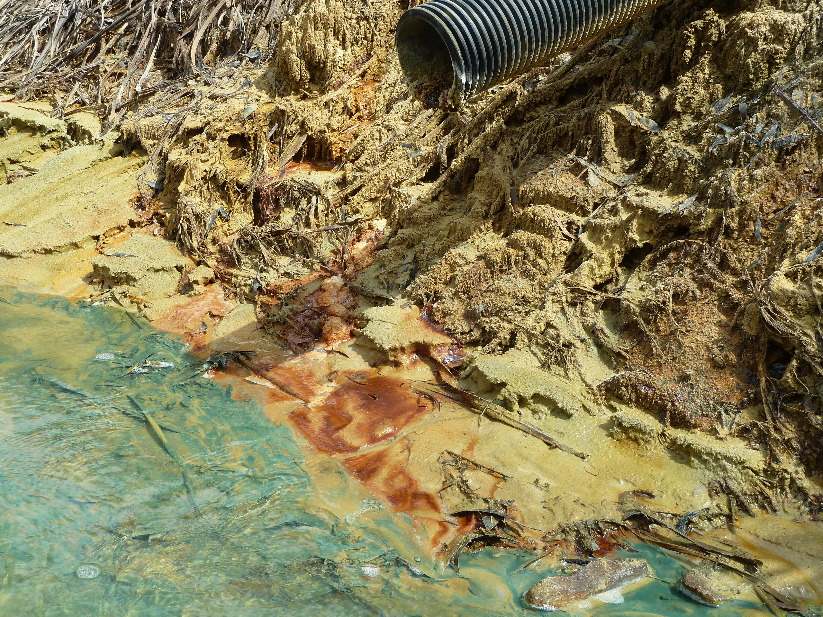

Wirtschaft und Menschenrechte

Unsere kirchliche Entwicklungsorganisation HEKS setzt sich für eine Wirtschaft ein, die dem   
Leben dient.

In den Rohstoffminen Afrikas werden wertvolle Erze abgebaut, von denen viele später in unseren Smartphones landen. Ein Smartphone, das vielleicht auch in Ihrer Tasche liegt? Diese Minen verschmutzen das Grundwasser im Kongo oder in Südafrika. Der Abbau von Kobalt, Aluminium oder Gold führt zu Umweltverschmutzungen und Menschenrechtsverletzungen. Und dieses Unrecht geht weiter, sobald die Rohstoffe in den Fabriken landen: Arbeitende in Bangladesch, auf den Philippinen oder in China stellen unter katastrophalen Bedingungen unsere Handys, Jeans und Spielzeuge her.

HEKS engagiert sich dafür, dass diese Menschen nicht für unseren Konsum leiden müssen.

**Ich danke Ihnen von Herzen für Ihre Unterstützung**

Vermerk: 305.021 Wirtschaft und Menschenrechte